Благотворительный проект «Добрый огород»
В целях развития аграрной самозанятости, городского садоводства и огородничества для сокращения чувства социального одиночества (в том числе во время самоизоляции в связи с пандемией COVID-19), для повышения уровня социальной активности социально незащищённых жителей на территориях шахтерских городов РО запланирована реализация социального благотворительного и волонтерского проекта «Добрый огород». Заинтересованным гражданам, которые готовы оказать благотворительную помощь, рекомендуем ознакомится с условиями проекта.

Дополнительные вопросы по тел. (86391) 2-12-72.
специалист Гуртовая Екатерина Викторовна
Пресс-релиз
Добрые огороды против вируса: федеральный социальный проект стартовал в шахтёрских территориях Ростовской
области
По инициативе члена Общественной палаты Российской Федерации Леонида Шафирова реализуется благотворительная и волонтёрская акция #Добрый огород. Старт проекту дан в моногороде Гуково.
– Безусловно, главная цель проекта – поддержать нуждающихся граждан, помочь им преодолеть чувства социального одиночества и тревоги, в том числе усилившиеся во время самоизоляции в связи с пандемией COVID-19, – отметил член ОПРФ Леонид Шафиров. – Но я надеюсь, что получится ещё и создать работающую модель поддержки и развития городского огородничества и садоводства, на основе которой будут реализованы многие социальные проекты. Опыт, полученный командой проекта, будет изучен представителями науки. Он станет основой для разработки предложений о мерах муниципальной и государственной поддержки садоводства и огородничества как формы адаптации социально незащищённых граждан.
Для кого?
В рамках проекта саженцы плодовых деревьев, рассаду, семена и садовый инвентарь смогут безвозмездно получить социально незащищённые граждане. Они будут возделывать огороды, обеспечивая себя и свои семьи полезными овощами и фруктами.
– Инициирование благотворителями, волонтёрами, социальными работниками садоводческих и огороднических проектов социально незащищенных граждан может стать основой развития взаимопомощи на уровне местных сообществ. Главными координаторами этой деятельности могут стать местные общественные палаты и советы, - отметил Леонид Шафиров.

Кто участвует?
Операторами проекта выступили Общероссийская Ассоциация почётных граждан, наставников и талантливой молодёжи и Научный центр социально-экономического развития малых городов и сельских территорий. Поддержали проведение акции в Общественных палатах Российской Федерации и Ростовской области.
К акции присоединились волонтёры. Так, в городе Гуково ребята из городского добровольческого отряда «Движение» будут помогать пожилым гражданам в садовых работах. Саженцы и рассаду помогали также сажать казаки из Красносулинского юрта Всевеликого войска Донского.
Социальные предприниматели оказывают помощь в приобретении необходимого инвентаря и посадочного материала. Одной из первых откликнулась на приглашение принять участие в акции индивидуальный предприниматель из посёлка Горный Красносулинского района Ольга Янда. Для неё выращивание саженцев – дело жизни и продолжение семейных традиций. Занимается она этим уже 12 лет. В работе помогает сын-школьник, который уже точно определился с будущей профессией – будет агрономом.
В Ростовской области реализацию проекта поддержало региональное министерство труда и социального развития, первыми на призыв организаторов откликнулись и оказали координационное содействие главы администраций шахтерских городов Гуково, Зверево, Донецка, Красносулинского района, депутаты Законодательного Собрания региона от этих территорий.
Безусловно, главные помощники пожилых людей в садово-огородных работах – социальные работники. Они и волонтёры помогут сделать так, чтобы в садах и огородах одиноко проживающих пожилых людей был собран хороший урожай.
В Донском крае студенты и преподаватели Донского государственного аграрного университета готовят методические рекомендации: как и когда лучше высаживать растения, как ухаживать за ними, чтобы получить хороший урожай.
Мотивация и мониторинг
Для того, чтобы обеспечить мониторинг реализации садовых и огородных «проектов» на приусадебных участках социально незащищённых граждан-благополучателей, участникам проекта предложено регулярно публиковать в социальных сетях фотоотчеты, задавать вопросы, делиться опытом. Условиями объявленного конкурса (см. на странице проекта https://www.glory-gallery.ru/dobryj-ogorod) предусматривается, что будут поощрены лучшие волонтёры-садоводы и огородники, лучшие волонтёры-агрономы из числа консультантов участников проектов - специалистов в садоводстве и огородничестве, лучшие социальные работники, которые помогут своим подопечным вырастить хороший урожай.
Конкурсы проводятся во вновь созданных группах #Добрый огород в
социальных сетях Вконтакте (https://vk.com/club193732033) , Одноклассники
(https://ok.ru/group/56782882209792) и Facebook
(https://www.facebook.com/groups/243544636797872/).
Об условиях конкурсов можно будет дополнительно прочитать на сайте оператора проекта https://www.glory-gallery.ru/dobryj-ogorod.

Как помочь?
Там же граждане и организации, желающие реализовать аналогичные проекты в своих городах и районах, а также материально помочь в реализации социального проекта деньгами или посадочным материалом, инвентарём, смогут найти необходимую информацию и контакты участников.
Обсудить порядок оказания помощи можно с координатором проекта, ветераном педагогического труда Зинаидой Болотовой по тел. +7 928 18 51 41.
Дополнительно
Для выявления факторов, препятствующих и способствующих развитию огородничества и садоводства в шахтёрских территориях, проводится онлайн-опрос. Пройти его организаторы проекта предлагают по ссылке https://forms.gle/FFXNN9pcE1Qr8B2K6.
Напомним, ранее в ОПРФ были разработаны рекомендации по развитию
индивидуального жилищного строительства
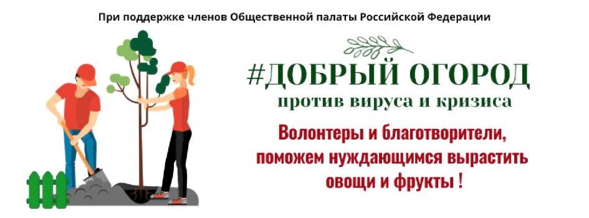
(https://www.oprf.ru/press/news/2617/newsitem/52419), которые содержат более десятки предложений, адресованных органам власти, местному самоуправлению, Центральному банку РФ и АО «Дом.рф».

